Р Е П У Б Л И К А Б Ъ Л Г А Р И Я
МИНИСТЕРСТВО НА ТРАНСПОРТА,
ИНФОРМАЦИОННИТЕ ТЕХНОЛОГИИ И СЪОБЩЕНИЯТА

ул. “Дякон Игнатий” № 9, София 1000 bskrobanski@mtitc.government.bg
тел: +359 2 940 9317 mail@mtitc.government.bg
факс: +359 2 940 9350

СПЕЦИАЛИЗИРАНО ЗВЕНО ЗА РАЗСЛЕДВАНЕ НА ПРОИЗШЕСТВИЯ И ИНЦИДЕНТИ В ЖЕЛЕЗОПЪТНИЯ ТРАНСПОРТ В МТИТС

ОКОНЧАТЕЛЕН ДОКЛАД

от

разследване на железопътно произшествие – пожар в електрически
локомотив № 44121.2 по време на обслужване на бърз влак № 8613 в гара Долно Езерово на 04.05.2018 г.

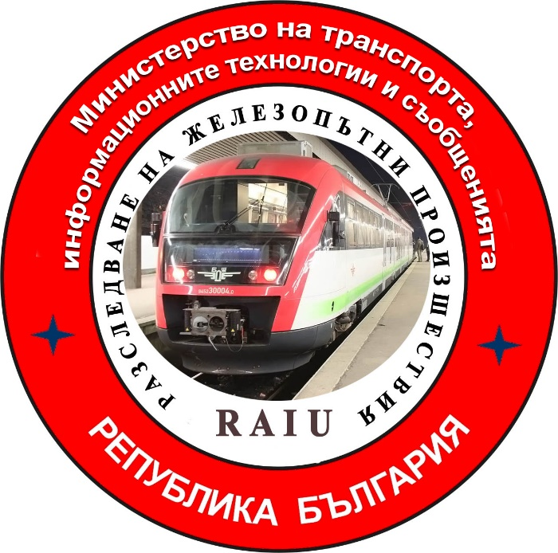

2019
ОКОНЧАТЕЛЕН ДОКЛАД

Цел на разследването и степен на отговорност

Разследването на тежки произшествия, произшествия и инциденти се осъществява от независим разследващ орган на Република България – ,,Специализирано звено за разследване на произшествия и инциденти в железопътния транспорт“ (СЗРПИЖТ) в Министерството на транспорта, информационните технологии и съобщенията“ (МТИТС) и има за цел:
Да установи обстоятелствата и причините, довели до тяхното реализиране, с оглед подобряване на безопасността и предотвратяването на други, без да търси персонална вина и отговорност.
Разследването се извършва в съответствие с изискванията на Директива 2004/49/ЕО на Европейския парламент и на Съвета относно безопасността на железопътния транспорт в Общността, транспонирана в Закона за железопътния транспорт (ЗЖТ), Наредба № 59 от 5.12.2006 г. за управление на безопасността в железопътния транспорт, Наредба № Н-32 от 19.09.2007 г. за съгласуването на действията и обмяната на информация при разследване на железопътни произшествия и инциденти и Споразумение от 17.04.2018 г. за взаимодействие при разследване на произшествия и инциденти във въздушния, водния и железопътния транспорт между Прокуратурата на Р. България, Минстерство на вътрешните работи и Министерство на транспорта, информационните технологии и съобщенията.

СЪДЪРЖАНИЕ

1. Резюме…………………………………………………………………………...…..………4
2. Непосредствени факти и обстоятелства ……………………………………..…..……..5
3. Общи данни установени в процеса на разследването ……………………..…...……11
4. Смъртни случаи, травми и материални щети ……………………………………......13
5. Външни обстоятелства – климатични и географски условия …………………..….14
6. Данни за персонала, имащ отношение от железопътната инфраструктура
и железопътния превозвач ……………………………………...…………….…………...14
7. Данни от други разследвания. Резюме на свидетелски показания …………..……..17
8. Система за управление на безопасността на НКЖИ и БДЖ ПП …………..………..17
9. Правила и норми ………………………………………………………….…..…………...17
10. Функционално състояние на подвижния състав и техническите съоръжения
на железопътната инфраструктура ………………………………………………..……...18
11. Документация за експлоатационната система ………………………………………19
12. Здравословни и безопасни условия на труд …………………………………….…….19
13. Регистрирани допуснати предишни произшествия от подобен характер ……......20
14. Анализ и изводи……………………………………………………………….…..………20
15. Издадени препоръки с цел недопускане на произшествия по същите причини….25

1. Резюме.
1.1. Кратко описание на събитието.
На 04.05.2018 г. в 14:30 часа от гара София за гара Бургас е заминал бърз влак (БВ) № 8613 в състав, 5 вагона, 20 оси, 208 тона, обслужван с електрически локомотив № 44121.2. Маршрутът за движението на влака е София – Пловдив – Димитровград – Стара Загора – Бургас. В гара Пловдив по график се извършва смяна на локомотивната и превозна бригади. През времето на пътуване влакът е променил посоката на движение в гара Димитровград. Дежурният персонал в гарите по маршрута на движение на влака, не са забелязали нищо необичайно. Същото е потвърдено и от локомотивните и превозни бригади, обслужвали влака от гара София до гара Дружба.
Влакът е заминал от гара Айтос в 20:18 часа, преминава транзит през гара Българово в 21:25 часа и през гара Дружба в 21:28 часа (видно от дневник II-76 на гара Дружба и скоростомерната лента на локомотива).
При движението на влака в междугарието Дружба - Долно Езерово локомотивната бригада усеща мирис на изгоряла кабелна изолация. Локомотивният машинист поглежда в машинното отделение и вижда, че е изпълнено с гъст черен дим и изключва Главния въздушен прекъсвач (ГВП) на локомотива. Поглеждайки през страничните прозорци, локомотивната бригада, виждат че от двете страни на локомотива от подкошовите вентилатори излиза огън. При влизане на влака на трети коловоз в гара Долно Езерово локомотивния машинист подава сигнал „Обща тревога” и спира в 21:37 часа. (Фиг. 1).
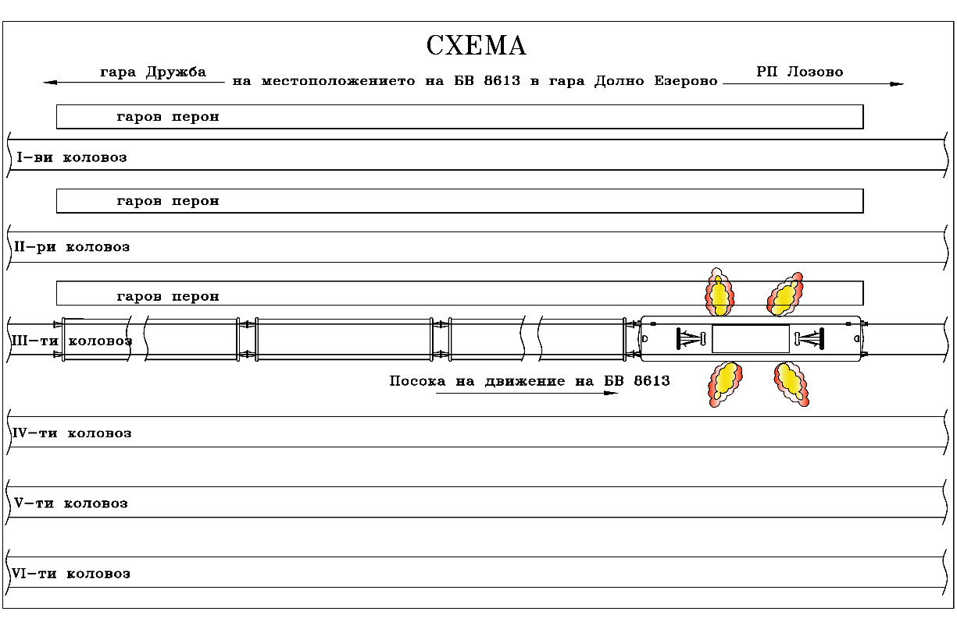
Фиг. 1.
1.2. Основна причина за възникване на произшествието:
Причина за възникване на пожара в електрически локомотив 44121.2 е от продължителната работа на локомотива с понижено напрежение вследствие на преходното късо съединение, настъпило между изолирани проводници и корпуса на локомотива и регистрирано понижено напрежение в контактната мрежа.
1.3. Резюме на основните препоръки.
Препоръките, издадени от Комисията за разследване в МТИТС, са методични и технически с цел предотвратяване на други произшествия от подобен характер. Те са класифицирани като организационни и технически свързани с ремонтната дейност разписана в ЛОП и СУБ.
Препоръките са адресирани до националния орган по безопасност Изпълнителна агенция ,,Железопътна администрация“, насочени към железопътния превозвач БДЖ ,,Пътнически превози“ ЕООД

- С препоръка № 1 се предлага да се изготви техническа документация с цел уеднаквяване на извършените преустройства, свързани с АТП в локомотиви серии 44 и 45 и прилежащите към него елементи;
- С препоръка № 2 се предлага да се осигури контролиран достъп до апаратите за принудително включване на главен въздушен прекъсвач (ГВП);
- С препоръка № 3 се предлага по време на извършване на ТП да се завиши контролът по проверка изправността на пожароизвестителната инсталация (ПИИ) на електрическите локомотиви серия 44 и 45.
2. Непосредствени факти и обстоятелства.
2.1. Дата и време на събитието.
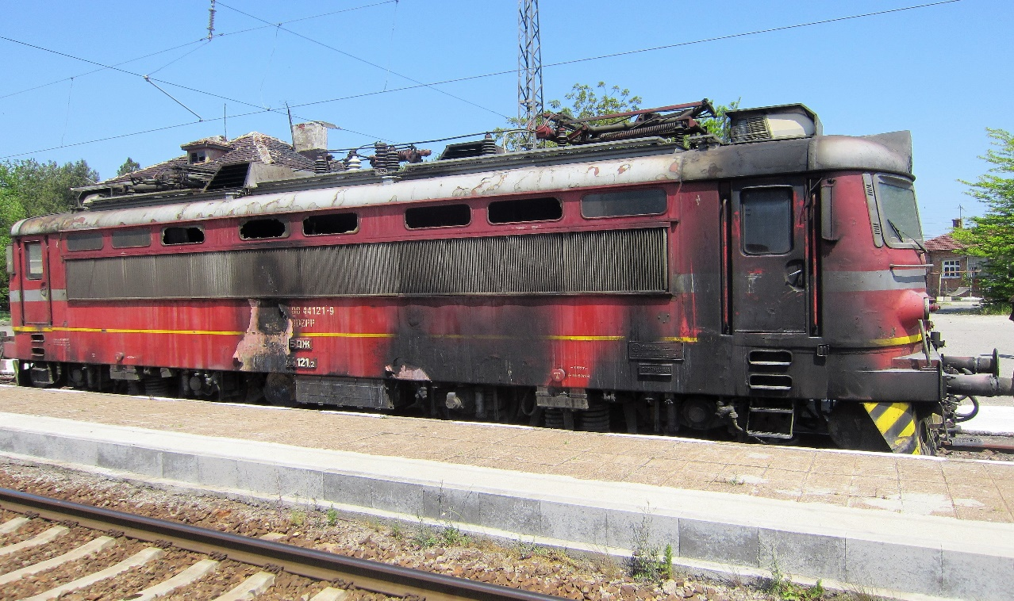
На 04.05.2018 г. в 21:27 часа дежурният ръководител движение в гара Долно Езерово е получил заминаване на БВ № 8613 от дежурния ръководител движение в гара Дружба. Чрез гаровата маршрутно-релейна централизация (МН 68), същият е подготвил маршрут по трети коловоз за транзитиране на БВ № 8613. Съгласно ,,План II-24“ влакът е приет на трети главе коловоз, тъй като той е неспиращ в гарата по Графика за движение на влаковете (ГДВ). Влакът се установява в гара Долно Езерово на трети коловоз в 21:37 часа. При спирането на влака в гарата дежурният ръководител движение е видял да излиза дим и огън от локомотива. Вследствие на въздушните потоци, пожарът бързо се е разраснал и обхванал целия локомотив (Фиг. 2). Дежурният ръководител движение в гара Долно Езерово е уведомил влаковия диспечер и телефон 112 за изпращане екипи на пожарна безопасност. Информира и дежурния енерго-диспечер за предприемане изключване на напрежението в контактната мрежа в гарата.
Фиг. 2
След спиране на влака, локомотивната и превозна бригади предприемат гасене на локомотива с наличните пожарогасители в локомотива и вагоните. Началникът на влака подава също сигнал на телефон 112 за пожара и нарежда на кондуктора на влака да евакуира всички пътници от влака и обезопаси вагоните против самопридвижване с натягане на ръчните спирачки.
По нареждане на влаковия диспечер в 21:41 часа е изключено напрежението в контактната мрежа от трети до шести коловоз. Предприети са действия от страна на дежурния ръководител движение и служителите от Подрайон – Бургас по заземяване на контактната мрежа и осигуряване безопасно гасене на локомотива.
В 21:55 часа е изключено напрежението в цялата гара и контактната мрежа е заземена, органите на РС ПБиЗН – Бургас са започнали гасене на горящия локомотив.
В 00:50 часа пожарът в локомотива е локализиран и потушен и след разрешение от органите на МВР са предприети действия по сваляне на скоростомерната лента и бордовия дневник на локомотива и извършване на първите огледи.
В 01:05 часа е включено напрежението в контактната мрежа по първи и втори коловози и със заповед на влаковия диспечер е възстановено движението с електрическа тяга по книжка разписание.
В 02:11 часа в гара Долно Езерово пристига дизелов локомотив № 55-206 на БДЖ-ПП от гара Бургас, който прегарира локомотив № 44-121.2 от трети на първи коловоз. След прегариране на локомотива, същият се е прикачил на композицията на БВ № 8613 и в 03:29 часа е заминал за гара Бургас.
От 03:30 ÷ 03:50 часа са извършени огледи на контактната мрежа и на железния път от експерти на железопътната инфраструктура.
В 03:51 часа със заповед на влаковия диспечер е възстановено движението за всички влакове и возила със скорост по книжка разписание.
2.2. Място на събитието.
Гара Долно Езерово е с шест приемно-отправни коловоза, от които първи коловоз глух, а втори и трети са главни коловози. Събитието е възникнало и се е разразило на трети главен коловоз който е продължение на текущ път № 1. В района на гарата между входния сигнал и стрелка № 1 има железопътен прелез с електрически бариери. Гарата се намира на км 281⁺²¹⁸ между прилежащите гара Дружба и РП Лозово на двупътен железопътен участък, на осма главна железопътна линия Пловдив – Стара Загора – Карнобат – Бургас (Фиг. 3).
Фиг. 3
2.3. Класификация на събитието.
В 22:05 часа на 04.05.2018 г. с SMS и по телефона е уведомен ръководителят на ,,Специализираното звено за разследване на железопътни произшествия и инциденти“ (СЗРПИЖТ) в ,,Министерството на транспорта, информационните технологии и съобщенията“ (МТИТС) за възникнал пожар в електрически локомотив № 44121.2, обслужвал БВ № 8613 по време на движение между гарите Дружба – Долно Езеро.
Информацията е подадена във връзка с изискванията на ,,Процедура по Безопасност ПБ 2.03.“ от 01.09.2011 г. на Национална компания ,,Железопътната инфраструктура“ (НКЖИ).
Ръководителят на СЗРПИЖТ, след изясняване на оперативно събраната информация, е класифицирал събитието – железопътно произшествие, в съответствие с изискванията на чл. 19, параграф 2 от Директива 2004/49/ЕО, и на чл. 68, ал. 1, т. 2 и ал. 2 от Наредба № 59, за което е уведомил заинтересованите страни.
2.4. Последствия от възникналото събитие:
- няма пострадали пътници от влака;
- няма пострадал персонал;
- няма нанесени щети на железопътната инфраструктура;
- няма нанесени щети на околната среда;
- електрически локомотив № 44121.2 е цялостно опожарен в машинното отделение;
2.5. Решение за започване на разследване:
Опожареният локомотив № 44121.2 на 05.05.2018 г. по разпореждане на органите на МВР, е отвозен от гара Долно Езерово до Локомотивно депо Бургас. През времето на престоя са извършени процесуално-следствени действия, назначени от Окръжна прокуратура Бургас. На 12.05.2018 г. след последвало разпореждане на ОП – Бургас и последвало писмено разрешение от органите на МВР, локомотива е отвозен от гара Бургас до Локомотивно депо Горна Оряховица и оставен под надзор от органите на МВР.
Решението за започване на разследване е предприето от ръководителя на СЗРПИЖТ на основание на горецитираните норми в т. 2.3.
Състав на комисията:
В Министерството на транспорта, информационните технологии и съобщенията (МТИТС) е назначена независима комисия за разследване. Председател на комисията е ръководителят на СЗРПИЖТ. Състава на комисията се състои от външни експерти със съответната квалификация и професионална относимост към произшествието.
Разследване:
На комисията за разследване беше осигурен достъп до локомотива на 16.05.2018 г. в Локомотивно депо Горна Оряховица. Съвместно с разследващите органи на МВР и звеното за ,,Пожаротехнически и химически експертизи“ в Главна дирекция ПБиЗН към МВР, започнаха съвместни действия по установяване на обстоятелствата и причините, довели до възникване на пожара в локомотива.
В Локомотивно депо Горна Оряховица Комисията изиска писмени и устни обяснения от проведеното интервю с локомотивната и превозна бригади.
Комисията за разследване в различни периоди от време посети неколкократно Локомотивно депо Горна Оряховица и извърши огледи, експерименти, измервания и сравнителни анализи на опожарените агрегати и машини. От констатациите се оформиха няколко хипотези, по които Комисията започна разследване и дискусии.
В локомотивното депо имаше заети позиции за ремонт на други ел. локомотиви от същата серия, с което се даде възможност на Комисията да направи допълнителни огледи и да сравни опожарените възли с тези в ремонтното хале.
В хода на разследването бяха анализирани предадените от Оперативната група доклад и събрани към него документи, както и допълнително изискани материали и документи, представени от НКЖИ и БДЖ ,,Пътнически превози“ ЕООД, свързани с разследването. От наблюдаващия прокурор в Окръжна прокуратура – Бургас, бяха предоставени копия на протоколи и експертизи:
- Съдебно-техническа експертиза на скоростомерна лента за движението на БВ № 8613 и изправността на скоростомерната инсталация на електрически локомотив № 44121.2;
- Комплексна пожаротехническа и електрическа експертиза, изготвена от отдел ЦИЕ към дирекция КИПК при ГД ПБиЗН – МВР;
- Протоколи от разпит на персонала, участвал в произшествието от НКЖИ и БДЖ ,,Пътнически превози“ ЕООД;
- Протоколи от извършени огледи от разследващите органи на МВР в Локомотивни депа Бургас и Горна Оряховица.
Председателят на Комисията прие писмените становища на външните експерти в изпълнение на поставените им задачи по воденото разследване, включени в комисията за разследване.
2.6. Провеждане на спасителни и аварийно-възстановителни действия:
С оглед безопасността на пътниците кондукторът е предприел бързо евакуиране на всички пътници от влака на безопасно разстояние.
В 21:50 часа в гара Долно Езерово пристига специализиран автомобил на РС ПБиЗН – Бургас. В 21:52 часа по тяхно искане е изключено напрежението в цялата гара. В 22:00 часа служители от Подрайон – Бургас поставят заземители за обезопасяване на контактната мрежа в гарата и органите на ПБиЗН са предприели гасене на горящия локомотив.
В 00:50 часа пожарът в локомотива е локализиран и потушен. След разрешение от разследващите органи на МВР локомотивът е прегариран от 3-ти на 1-ви коловоз в гарата.
3. Общи данни установени в процеса на разследването.
3.1. Участващи служители:
Персоналът на смяна в гара Долно Езерово – служители на НКЖИ:
- дежурен ръководител движение;
- стрелочник/прелезопазач;
Персоналът обслужвал БВ № 8613 – служители на БДЖ „Пътнически превози“ ЕООД:
- машинист, локомотивен на електрически локомотив № 44121.2;
- помощник-машинист, локомотивен на електрически локомотив № 44121.2;
- началник влак, пътническо движение на БВ № 8613;
- кондуктор на БВ № 8613.
3.2. Данни за подвижния състав:
- БВ № 8613/8612 се движи ежедневно по график за движение на влаковете (ГДВ) по маршрут София – Пловдив – Димитровград – Стара Загора – Карнобат – Бургас и обратно;
- съгласно Плана за композиране на влаковете (ПКВ) за 2018 г. на железопътния превозвач БДЖ „Пътнически превози“ ЕООД, бърз влак № 8613/8612 е в състав – електрически локомотив, един първокласен и три второкласни пътнически вагона.
С телеграма № 406/02.05.2018 г. на БДЖ ПП е разрешено увеличение състава на влака.
3.3. Данни за превозвача, извършил превоза:
- БДЖ „Пътнически превози“ ЕООД е единственият железопътен превозвач, с издаден лиценз за извършване на пътнически превози в Р. България;
- притежава национален лиценз за превоз на пътници № 151/21.10.2013 г.;
- притежава сертификат за безопасност част ,,А“ BG 11 2017 0009 валиден от 31.12.2017 г. до 30.12.2022 г.;
- притежава сертификат за безопасност част ,,В“ BG 12 2017 0009 валиден от 31.12.2017 г. до 30.12.2022 г.;
- притежава сертификат на лице, отговорно за поддържането на железопътни превозни средства BGRA/2017/0004 валиден от 31.12.2017 г. до 30.12.2022 г.;
3.4. Вид, номер и категория на влака:
- пътнически влак, № 8613, бърз;
3.5. Вид и номер на тяговия подвижен състав:
- електрически локомотив № 44121.2 - с редовна регистрация в регистъра на возилата;
3.6. Вид и номер на нетяговия подвижен състав – пътнически вагони:
- с № 5052215095-0 В4, № 51522974108-5 В4, № 50522974257-0 В4, № 50521940141-8 А4, № 50522150032-3 – с редовни регистрации в регистъра на возилата;
3.7. Описание на железопътната инфраструктура:
Железен път и стрелки:
- гара Долно Езерово е с 6 коловоза от които II-ри, и III-ти главни, а останалите приемно-отправни коловози и 18 броя стрелки с радиуси R=190 и R=300 м. В района на гарата има железопътен прелез съоръжен с електрически бариери, обвързан с гаровата централизация.
- железен път – безнаставов, релси тип UIC 60, положени върху траверси СТ-6-Т, в права с профил 1,50 ^{о}/_{оо} в надолнище към РП Лозово;
- контактна мрежа в гара Долно Езерово – верижна, компенсирана, секционирана;
3.8. Сигнализация, гарова осигурителна техника и междугарова блокировка:
- гара Долно Езерово е съоръжена с Маршрутно-релейна централизация (Н68).
- светофорите са съоръжени с показания за скоростна сигнализация;
- съседните междугария Дружба – Долно Езеро – РП Лозово са съоръжени с Автоматична блокировка (АБ) без проходни сигнали с броячи на оси;
3.9. Строителни работи извършвани на железопътната инфраструктура:
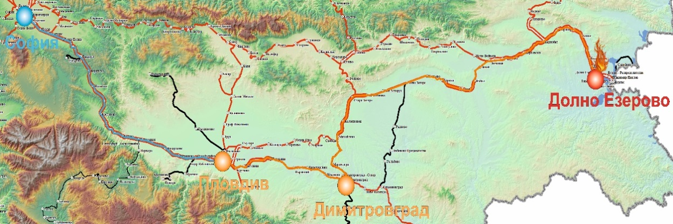
- с телеграма № 37/02.08.2017 г. е прекъснато движението на влакове в междугарието Белозем – Оризово. С тел. № 444/21.11.2017 г. на НК ЖИ до влизане в сила на новия график за движение на влаковете до 10.12.2017 г. е продължено действието на прекъсване на движението за всички категории влакове, поради извършване на строително ремонтни работи по част Железен път, Контактна мрежа и прилежащите съоръжения в междугарието Белозем – Оризово. По тази причина е променен маршрутът и графикът за движение на всички категории влакове по осма главна железопътна линия: София – Пловдив – Димитровград – Михайлово – Стара Загора – Карнобат – Бургас и обратно (фиг.4);
Фиг. 4
3.10. Влакова защита:
- електрически локомотив № 44121.2 е оборудван с изправно устройството за бдителност;
- на железопътната инфраструктура в участъка Стара Загора – Бургас с телеграма № 480/2015 г. на генералния директор на НКЖИ – АЛС е изключена и демонтирана;
3.11. Средства за комуникация:
- гара Долно Езерово е съоръжена с универсален комутатор за телефонни свръзки УКС-8. Дежурният ръководител движение чрез нея осъществява телефонна връзка с двата стрелкови поста, междугарова с двете прилежащи гари, с влаков и енергодиспечери, в гарата е осигурен и служебен мобилен телефон;
- локомотивната и превозната бригади са разполагали със служебни мобилни телефони;
3.12. Привеждане в действие на план за железопътни аварии и събития.
- в изпълнение на утвърден от 25.02.2015 г. ,,План за спасителни и неотложни аварийно-възстановителни работи при възникване на кризисни ситуации, природни бедствия, железопътни произшествия, производствени аварии, катастрофи и терористични актове в БДЖ ,,Пътнически превози“ ЕООД“ и изискванията на ,,Инструкция за правилата и изискванията за пожарна безопасност в подвижния железопътен състав в експлоатация, сградите, районите и обектите на БДЖ ,,Пътнически превози“ ЕООД и действия при възникване на пожар“, персоналът (локомотивната и превозната бригади, обслужвали БВ № 8613) незабавно са предприели изпълнението на служебните си задължения, касаещи възникване на пожар в тягов подвижен железопътен състав в района на гара (видно от обясненията на персонала);
- след спирането на БВ № 8613 в гарата, персоналът в гара Долно Езерово незабавно е предприел изпълнение на ,,План за защита при бедствия в НК ЖИ“ в т.ч. уведомяване на заинтересованите длъжностни лица и служби;
- дежурен ръководител движение е организирал, съгласувано с енергодиспечер – Пловдив, изключване на напрежението в контактната мрежа в гарата и е създавал организация за движение на влаковете и аварийно-възстановителните средства;

4. Смъртни случаи, травми и материални щети.
4.1. Смъртни случаи - няма;
4.2. Ранени пътници с травми - няма;
4.3. Ранен персонал - няма;
4.4. Материални щети;
За БДЖ Пътнически превози“ ЕООД:
Балансовата стойност на ел. локомотив № 44121.2 към 04.05.2018 г. е 171 415,09лв.
- електрически локомотив № 44121.2 – опожарено машинно помещение и щетите възлизат на 396 735,75 лв.;
- пътническите вагони – нямат щети;
- разходи за трансбордиране на пътници – 237,60 лв;
- разходи за удължено работно време на превозни бригади – 111,92 лв.
За НК ,,Железопътна инфраструктура“:
- железен път – няма нанесени щети;
- контактна мрежа – няма нанесени щети, включване и изключване на напрежение, регула със специализирана техника РССМ – 858,88 лв;
За околната среда – нямананесени щети;
Общо щети от произшествието възлизат на: 397 944,15 лв.
5. Външни обстоятелства – климатични и географски условия.
Метеорологична справка на 04.05.2018 г. от МС – Бургас:
- в тъмната част на денонощието – 21:30 часа;
- температура на въздуха +12,5º С;
- посока на вятъра – югозападен със скорост – 21 м/s;
- време – ясно.
6. Данни за персонала, имащ отношение към произшествието от железопътната инфраструктура и железопътния превозвач.
6.1. Длъжност, месторабота, пол и възраст.
Персонал на НК ,,Железопътна инфраструктура“:
- ръководител движение – гара Долно Езерово – УДВГД-Пловдив, НК ЖИ, мъж;
- стрелочник/прелезопазач – гара Долно Езерово – УДВГД-Пловдив, НК ЖИ, мъж;
Персонал на БДЖ ,,Пътнически превози“ ЕООД:
- машинист, локомотивен – Локомотивно депо Пловдив, БДЖ „Пътнически превози“ ЕООД, мъж;
- помощник-машинист, локомотивен – Локомотивно депо Пловдив, БДЖ „Пътнически превози“ ЕООД, мъж;
- началник влак, пътническо движение – ППП-ПО, БДЖ „Пътнически превози“ ЕООД, мъж;
- кондуктор – ППП-ПО, БДЖ „Пътнически превози“ ЕООД мъж.
6.2. Свидетелство за заемане на длъжност и данни от него.
Персонал на НК ,,Железопътна инфраструктура“:
- Свидетелство № 1526/17.10.2007 г. за заемане на длъжност, ръководител движение;
Притежавана правоспособност: Диплом:
Ръководител движение и ТЕ Д. № 22841/20.08.1988 г.
- Свидетелство № 2032/13.04.2009 г. за заемане на длъжност,стрелочник/прелезопазач;
Притежавана правоспособност: Документ:
Стрелочник Св. № 9774/08.10.2008 г.
Прелезопазач Св. № 9788/08.10.2008 г.
Персонал на БДЖ ,,Пътнически превози“ ЕООД:
- Свидетелство № V-6/26.01.2018 г. за заемане на длъжност машинист, локомотивен;
Притежавана правоспособност: Диплом:
Лок. маш. на ел. лок. с. 43,44 и 45 Д. № 21195/15.08.1985 г.
- Свидетелство № V-143/20.07.2015 г. за заемане на длъжност помощник-машинист, локомотивен;
Притежавана правоспособност: Диплом:
Пом. лок. маш. на ел. локомотиви Д. № 050063/28.06.1991
- Свидетелство № IV-464/29.08.2018 г. за заемане на длъжност Началник влак;
Притежавана правоспособност: Документ:
Началник влак Св. № 15-875/24.01.2014 г.
Кондуктор Св. № 2170/20.01.1997 г.
Право за извършване на проба ,,А“ Св. № 15-875/24.01.2014 г.
- Свидетелство № IV-408/15.06.2018 г. за заемане на длъжност кондуктор;
Притежавана правоспособност: Документ:
Кондуктор Св. № 20-257/22.12.2017 г.
6.3. Свидетелство за правоспособност и данни свързани с него.
Персонал на НК ,,Железопътна инфраструктура“:
- Диплома № 22841/20.08.1988 г., придобита квалификация: ТОЖТ с правоспособност: Ръководител движение, обучаваща структура ВНВТУ ,,Тодор Каблешков“;
- Свидетелство за правоспособност № 9774/08.10.2008 г., придобита правоспособност: Стрелочник, обучаваща структура ЖПШ-Пловдив към НКЖИ;
- Свидетелство за правоспособност № 9788/08.10.2008 г., придобита правоспособност: Прелезопазач, обучаваща структура ЖПШ-Пловдив към НКЖИ;
Персонал на БДЖ ,,Пътнически превози“ ЕООД:
- Диплома № 21195/15.08.1985 г., придобита квалификация: Експлоатация и ремонт на електрически локомотиви, с правоспособност: Машинист, локомотивен на електрически локомотиви, обучаваща структура ВНВТУ ,,Тодор Каблешков“;
- Свидетелство за управление на локомотив BG 7120171225 – ИА ЖА
- Диплома № 050063/28.06.1991г. придобита квалификация и правоспособност: Помощник-машинист, локомотивен на електрически локомотиви, обучаваща структура, СПТУ по Железопътен траспорт ,,Н. Й. Вапцаров“ Горна Оряховица
-Свидетелство за правоспособност № 15-875/24.01.2014 г., придобита правоспособност: Началник влак, обучаваща структура ЦПО-БДЖ;
-Свидетелство за правоспособност № 20-257/22.12.2017 г., придобита правоспособност: Кондуктор, обучаваща структура ЦПО-БДЖ;
6.4.Документ за професионална квалификация.
Персонал на НК ,,Железопътна инфраструктура“:
- Ръководител движение – Диплома за завършено полувисше образование № 22841/20.08.1988 г.;
- Стрелочник/прелезопазач – Диплома за завършено средно образование № 6461-051/24.06.2004 г. от ПГЕЕ –„Константин Фотинов” гр. Бургас;
Персонал на БДЖ ,,Пътнически превози“ ЕООД:
- Машинист, локомотивен – Диплома за завършено полувисше образование № 21195/15.08.1985 г.;
- Помощник-машинист, локомотивен – Диплома за завършено средно образование № 050063/28.06.1991 г. СПТУЖТ ,,Н.Й.Вапцаров“ Горна Оряховица;
- Началник влак -Диплома за завършено средно образование № 77327/03.10.1994 г. Строителен техникум по строителство – Бургас;
- Кондуктор - Диплома за завършено средно образование № 033494/19.06.2009 г. ПГСС Айтос;
6.5. Удостоверение за издържан изпит съгласно Наредба № 56 от 2003 г.
Персонал на НК ,,Железопътна инфраструктура“:
- ръководител движение гара Долно Езерово – пр.XІ-22-46/26.06.18 г.;
- стрелочник/прелезопазач гара Долно Езерово – пр.XІ-22-50/26.06.18 г.;
Персонал на БДЖ ,,Пътнически превози“ ЕООД:
- машинист, локомотивен – 08.05.2018 г.;
- помощник-машинист, локомотивен – 06.07.2015 г.;
- началник влак, пътническо движение – 05.07.2018 г.;
- кондуктор – 03.07.2018 г.;
6.6. Продължителност на почивката преди работно време на персонала:
В съответствие с изискванията на нормативните актове – Кодекс на труда и Наредба № 50 от 28.12.2001 г. – на персонала участвал в произшествието е била осигурена необходимата продължителност на почивка преди явяване на работа:
Персонал на НК ,,Железопътна инфраструктура“:
- ръководител движение в гара Долно Езерово – почивал от 19:00 часа на 03.05.2018 г. до 19: 00 часа на 04.05.2018 г.;
- стрелочник/прелезопазач в гара Долно Езерово – почивал от 19:00 часа на 30.04.2018 г. до 19: 00 часа на 04.05.2018 г.;
Персонал на БДЖ ,,Пътнически превози“ ЕООД:
- машинист, локомотивен – почивал от 17:20 часа на 03.05.2018 г. до 16:40 часа на 04.05.2018 г.;
- помощник-машинист, локомотивен – почивал от 17:30 часа на 03.05.2018 г. до 16:40 часа на 04.05.2018 г.;
- началник влак – почивал от 16:41 часа на 02.05.2018 г. до 05:50 часа на 04.05.2018 г.;
- кондуктор – почивал от 16:41 часа на 02.05.2018 г. до 06:00 часа на 04.05.2018 г.
6.7. Трудов стаж на персонала.
Персонал на НК ,,Железопътна инфраструктура“:
- ръководител движение в гара Долно Езерово – 15 г. трудов стаж;
- стрелочник/прелезопазач в гара Долно Езерово – 10 г. трудов стаж;
Персонал на БДЖ ,,Пътнически превози“ ЕООД:
- машинист, локомотивен – 33 г. трудов стаж;
- помощник-машинист, локомотивен – 02 г. трудов стаж;
- началник влак – 04 г. трудов стаж;
- кондуктор – 03 м. трудов стаж;
6.8. Предсменен (предпътен) инструктаж.
Персонал на НК ,,Железопътна инфраструктура“:
- на персонала в гара Долно Езерово дежурен на 04/05.05.2018 г., е проведен предсменен инструктаж и същите с личния подпис в инструктажната книга са декларирали, че са бодри, отпочинали и не са употребили алкохол и други упойващи вещества.
Персонал на БДЖ ,,Пътнически превози“ ЕООД:
- на локомотивната бригада е проведен предпътен инструктаж от дежурния депомайстор в Локомотивно депо Пловдив и с подписа си в инструктажната книга са декларирали, че са бодри, отпочинали и не са употребили алкохол и други упойващи вещества;
- на превозната бригада е проведен предпътен инструктаж от дежурния инструктор превозни бригади, началник влак в Превозна служба Пловдив и с подписа си в инструктажната книга са декларирали, че са бодри, отпочинали и не са употребили алкохол и други упойващи вещества;
7. Резюме на свидетелски показания.
Комисията за разследване не разполага със свидетелски показания.
8. Система за управление на безопасността (СУБ).
8.1. Спазване на процедурите, разписани в СУБ на НК ЖИ:
Комисията за разследване изиска и се запозна с предоставените процедури, разписани в СУБ на НК ЖИ и установи, че те са спазени от персонала на поделение „Управление движението на влаковете и гаровата дейност” (УДВГД) – Пловдив. Това е видно от доклада на оперативната група, допълнително изисканите материали и от писмените показания на персонала в гарата.
8.2. Спазване на процедурите разписани в СУБ на БДЖ „Пътнически превози“ ЕООД;
Комисията за разследване изиска процедурите, разписани в СУБ и ЛОП и информация за последно извършвани ремонти по необходимост на локомотива на железопътния превозвач БДЖ „Пътнически превози“ ЕООД и след като се запозна с тях, установи следното:
    - На локомотивите от серии 44 и 45 е извършено преустройство – електрическо изключване (на някои локомотиви и физическо премахване) на двигател-помпата за циркулация на маслото на АТП (015₁₅) и нагревателите на АТП (015₁₂), което не е в съответствие с т.т. 5.2.2.3, 5.2.2.4 и 5.2.2.5 от СУК Ремонт и поддържане на тягов подвижен състав. Контрол, отчет и въвеждане в експлоатация (ПК 7.5-1-2). По горецитираната норма не бяха представени разрешения и техническа документация.
    - По време на разследването в локомотивно депо Горна Оряховица Комисията установи промени във веригите за управление на двигател-помпата за циркулация на маслото на АТП (015₁₅) и нагревателите на АТП (015₁₂). Вследствие на това и във връзка с Инструкцията за правилата и изискванията за пожарна безопасност в подвижния жп състав в експлоатация, сградите, районите и обектите на БДЖ ПП ЕООД и действия при възникване на пожар като част от СУБ бе установено несъответствие с чл. 13, ал. 1, т.т. 7, 11, 12.
    - В тази връзка в периода от 30.03.2017 до 01.08.2017 г. на локомотив 44-121 са извършени ремонти по необходимост в локомотивни депа Горна Оряховица и София, представени със справка на БДЖ ПП ЕООД, касаещи техническото състояние на АТП.
      - В периода 30.03.2017 до 04.04.2017 в локомотивно депо Горна Оряховица е извършен ремонт по необходимост на АТП;
      - В периода от 24.07.2017 до 01.08.2017 г. в локомотивно депо София (район Подуене) е извършен ремонт по необходимост на АТП вследствие на възникнало произшествие в гара Зверино на 23.07.2017 при обслужване на БВ № 4611.
9. Правила и норми.
9.1. Персоналът на смяна в гара Долно Езерово от НК ЖИ, преди и по време на произшествието е действал в съответствие с утвърдената нормативна уредба и вътрешни правила, регламентиращи безопасността на превозите по железопътната инфраструктура – ,,Правила за движение на влаковете и маневрената работа в железопътния транспорт“ ,,План за защита при бедствия в НКЖИ, ,,Противопожарно досие регламентиращо пожарната безопасност в обект на НК ЖИ – УДВГД – Пловдив, гара Долно Езерово“ и др.:
9.2. Локомотивната бригада, обслужваща влака, преди произшествието е действала в съответствие с утвърдената нормативна уредба, регламентираща безопасността на железопътните превози – ,,Наредба № 58 от 2.08.2006 г. за правилата за техническата експлоатация, движението на влаковете и сигнализацията в железопътния транспорт“, ,,Правила за движение на влаковете и маневрената работа в железопътния транспорт“. И след спирането на влака в гара Долно Езерово през времето на произшествието, незабавно са предприели действия по изпълнение изискванията на Инструкцията за противопожарна дейност и Планът за действие при кризи в т.ч. и:
- осигуряване на влака против самопридвижване;
- сваляне на токоснемателя от контактната мрежа и изключване на батерията;
- вземане на наличните пожарогасители от локомотива и започване гасене на пожара;
- предприемане на действия по заземяване и обезопасяване на контактната мрежа осигуряващи възможност за гасене на локомотива от специализираните органи на ПБиЗН.
9.3 Превозната бригада е предприела незабавно евакуиране на всички пътници от влака на безопасно място и се включват в доставянето на пожарогасители от вагоните за гасене на локомотива.
10. Функционално състояние на подвижния състав и техническите съоръжения на железопътната инфраструктура.
10.1. Функционално състояние на железопътната инфраструктура:
Железен път и стрелки:
- изправни;
Осигурителна техника, съобщения, радиовръзки и ел. захранване:
- изправна;
Състояние на контактна мрежа:
- изправна;
В железопътния участък няма устройства за регистриране на данни от движението на ПЖПС.
10.2. Функционално състояние на подвижния железопътен състав.
- функционално състояние на локомотива – негоден за експлоатация;
- функционално състояние на пътническите вагони – годни за експлоатация;
- двете кабини за управление на електрически локомотив № 44121.2 са оборудвани с устройства за автоматично отчитане на данни, скоростомерна инсталация за регистриране скоростта на движение в интервал от 0 до 150 км/час. В I-ва кабина на локомотива е монтиран стенен лентов тахограф тип RT9 (регистриращ), а във II-ра кабина – тахометър А16 (нерегистриращ) тип „Hasler”, поради технически причини локомотивът е ограничен за движение от 0 до 100 км/час. Скоростомерната инсталация е механична и регистрира графично, чрез писци върху парафинирана хартиена лента с перфорации в горния и долния край на лентата по дължина, следните параметри:
- астрономическо време в 24 часова цифрова скала;
- времедвижение и времепрестои в минути;
- скорост на движение в км/час;
- изминат път;
- налягане на въздуха в главния въздухопровод на пневматичната автоматична спирачка, по стойността на което се съди за нейното задействане.
Разшифровка на скоростомерната лента на електрически локомотив № 44121.2 в Локомотивно депо Пловдив за движението на БВ № 8613 в участъка Пловдив–Долно Езерово:
- ,,На 04.05.2018 г. БВ № 8613 заминава от гара Пловдив в 17:07 часа, на гара Айтос пристига 21:17 часа и след престой от 1 мин. тръгва в 21:18 часа и продължава движението си с максимална скорост до 100 км/ч. В междугарието Българово – Дружба влакът се движи със скорост 60 км/ч около 2400 м, след което скоростта постепенно започва да намалява. Около 1400 м пред гара Долно Езерово се движи със скорост 40 км/ч. Влакът спира извънредно на гара Долно Езерово в 21:37 часа. Няма регистрирани други движения на БВ № 8613. Скоростомерната лента е свалена от локомотива в 00:00 часа. При обслужване на влака, няма регистрирани екстрени задържания и други извънредни спирания. Участъковите скорости и намаленията по железния път са спазени.“
11. Документи за експлоатационната система.
11.1. Прегледи, проверки, ремонти, поддържане и профилактика.
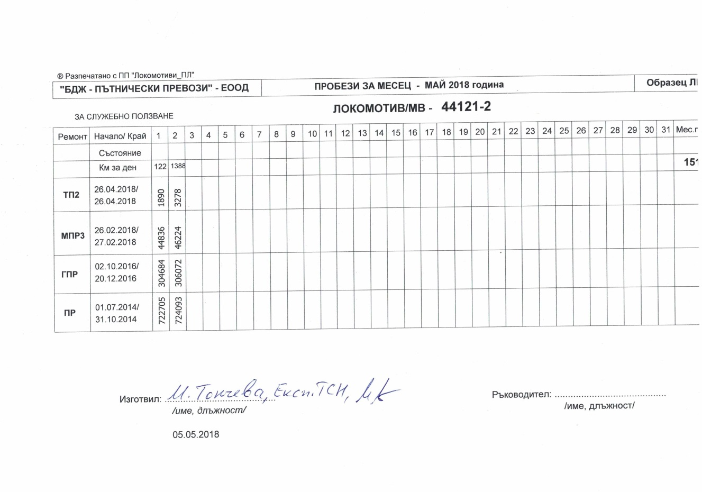
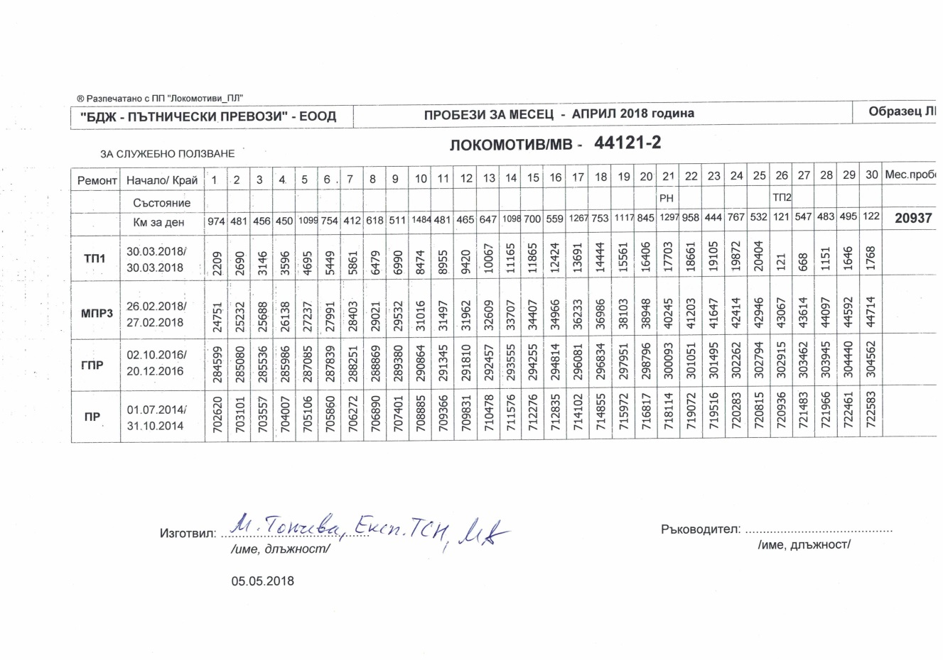
На фиг. 5 и 6 са показани извлечения за плановите ремонти, извършвани на локомотив 44-121 от 2014 година до момента на произшествието.
Фиг. 6
Фиг. 5
На фиг. 7 е представена схема на междуремонтните пробези на локомотиви серии 44 и 45.
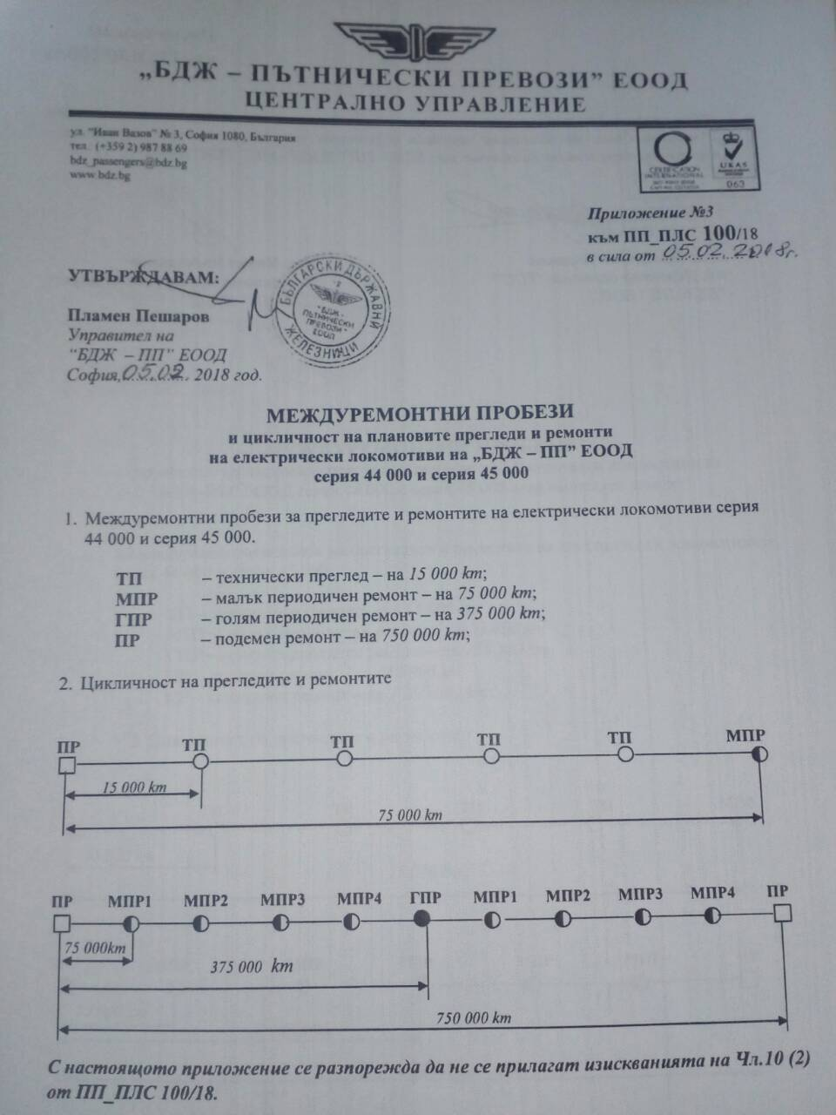
Фиг. 7
11.2. Мерки, предприети от персонала, за регулиране на влаковото движение.
Звено за оперативно ръководство (ЗОР) към УДВГД – Пловдив съвместно с БДЖ ПП ЕООД и координирано с ЦДР на НКЖИ са предприели своевременно оперативни действия относно промени в графика за движение на влаковете в участъка Карнобат – Бургас. Разработени са вариантни графици за промяна на маршрутите за движение на пътническите и товарни влакове. Пътническите влакове в участъка от гара Долно Езерово до гара Бургас са отменени, а пътниците са трансбордирани с автобуси на железопътния превозвач.
11.3. Обмен на устни разпореждания и писмени съобщения.
Със заповед на влаков диспечер в ЗОР – Пловдив от 21:52 часа в гара Долно Езерово е изключено напрежението в контактната мрежа и е преустановено движението на всички влакове с електрическа тяга, а същото да се извършва само с дизелова тяга.
В 00:50 часа е потушен пожарът в локомотива и след разрешение от органите от ПБиЗН, със заповед на влаковия диспечер в ЗОР – Пловдив от 01:05 часа е подадено напрежение в контактната мрежа на първи и втори коловози.
В 01:07 часа със заповед на влаковия диспечер е възстановено движението на всички возила по първи и втори коловози със скорост по книжка разписание.
В 03:45 часа огледът на контактната мрежа е завършен и същата е изправна. В 03:50 часа огледът на железния път е завършен и влаковете могат да се движат със скорост по книжка разсписание.
В 03:51 часа със заповед на влаковия диспечер напрежението във втора секция от трети до шести коловози е подадено и движенето на влаковете е възстановено със скорост по книжка разписание в цялата гара.
11.4. Мерки, предприети за защита и охрана на мястото на произшествието.
От 21:45 часа на 04.05.2018 г. до 03:51 часа на 05.05.2018 г. районът на гара Долно Езерово е отцепен от органите на МВР с ограничен достъп на външни лица с изключение на екипа за гасене на ПБиЗН – Бургас и органите на РУ МВР – Бургас. От 11.05.2018 г. локомотивът е под надзор от ОП – Бургас и РУ МВР Горна Оряховица в Локомотивно депо Горна Оряховица с ограничен достъп и е освободен от надзор от ОП – Бургас на 20.12.2018 г.
12. Здравословни и безопасни условия на труд, касаещи персонала.
- Във връзка с изискванията на чл. 13, ал. 1 и чл. 14, ал. 1 от Наредба № 50/28.12.2001 г. не са констатирани нарушения при отчитане на работното време на персонала в НКЖИ и БДЖ ,,Пътнически превози“ ЕООД.
- Във връзка с изискванията на чл. 28, ал. 1 от Наредба № 54/02.06.2003 г. за медицинските прегледи на персонала, имащ отношение към произшествието в НКЖИ и БДЖ ,,Пътнически превози“ ЕООД, не са констатирани нарушения.
- Във връзка с изискванията на чл. 20, ал. 2 от Наредба № 54/02.06.2003 г. длъжностните лица от НКЖИ и БДЖ ,,Пътнически превози“ ЕООД, имащи отношение към произшествието, са с валидни удостоверения за психологическо изследване.
13. Регистрирани допуснати предишни произшествия от подобен характер.
Произшествията цитирани в предишни периоди от подобен харектер са разследвани от СЗРПИЖТ и са с електрически локомотиви на железопътния превозвач БДЖ ,,Пътнически превози“ ЕООД, по време на обслужване на бързи и пътнически влакове.
- на 30.11.2009 г. по време на движение възниква пожар в ел. локомотив № 45167, обслужвал БВ № 3601 между гарите Стамболийски – Тодор Каблешков;
- на 20.07.2011 г. по време на движение възниква пожар в ел. локомотив № 44089, обслужвал БВ № 2615 между гарите РП Лесичери – Ресен;
- на 19.12.2012 г. при извършване на маневра възниква пожар в ел. локомотив № 42081, обслужващ ПВ № 90101 в гара Шумен;
- на 26.06.2013 г. по време на потегляне от спирка Охрид възниква пожар в ел. локомотив № 44074, обслужвал ПВ № 70200 между гарите Ракево – Бойчиновци;
- на 07.08.2014 г. по време на движение възниква пожар в ел. локомотив № 44117, обслужвал БВ № 8613 между гарите Калояновец – Стара Загора;
- на 06.07.2015 г. по време на движение възниква пожар в ел. локомотив № 44174, обслужвал БВ № 460 между гарите Пордим – Левски;
- на 13.10.2015 г. по време на движение възниква пожар в ел. локомотив № 44169, обслужвал БВ № 1621 между гарите Елин Пелин;
- на 13.04.2016 г. по време на движение възниква пожар в ел. локомотив № 44081, обслужвал БВ № 8626 между гарите Айтос – Черноград;
- на 16.06.2016 г. по време на движение възниква пожар в ел. локомотив № 44085, обслужвал БВ № 3622 между гарите Дунавци Сахране;
- на 08.07.2016 г. по време на движение възниква пожар в ел. локомотив № 44141, обслужвал БВ № 4681 между гарите Михайлово – Свобода;
- на 14.09.2016 г. по време на движение възниква пожар в ел. локомотив № 44096, обслужвал ПВ № 80290 между гарите Черноград Карнобат;
- на 12.102017 г. при извършване на маневра с ел. локомотив № 44134, обслужвал БВ № 8693 в гара Димитровград.
14. Анализ и изводи.
14.1. Описание на веригата от събития, въз основа на установените факти.
Комисията за разследване в МТИТС събра необходимата документация и материали. Анализира възможните обстоятелства, факти и доказателства, които биха могли да доведат до установяване на причината за възникване на железопътното произшествие. Извърши неколкократно подробни огледи на опожарения локомотив, както и анализ на предоставените материали и документи от оперативната група, обсъди становищата на експертите участвали в Комисията. Проведе интервю и изиска обясненията на персонала, участвал в произшествието. Комисията за разследване проведе интервю с ръководствата на ППП Горна Оряховица и Локомотивно депо Горна Оряховица, предоставиха се от тях изисканите допълнително документи и материали относно извършените ремонти на локомотива. Комисията за разследване непроведе интервю с управителя на БДЖ ,,Пътнически превози“ ЕООД, поради отказ от негова страна.
14.2. Анализ на фактите и изводи относно причините за произшествието.
Анализ на Комисията на записа от записващото устройство на електрически локомотив № 44121.2 в междугарието Пловдив – Долно Езерово по време на обслужване на БВ № 8613.
От записа на скоростомерната лента и от данните от електромера на ел. локомотив № 44121.2 се установи следното:
Влакът потегля от гара Пловдив в 17:07 часа след престой от 4,5 минути за смяна на локомотивните бригади. Развива скорост 25 км/ч и се движи с тази скорост в продължение на 1 минута, като изминава 300 метра. През това време локомотивът преминава през изкуствено съоръжение надлез (бетонен мост), при което задължително се сваля токоснемателят. Изключване на напрежението не е регистрирано, а токът нараства от 0 А в 17:05 часа до 15 А в 17:10 часа. В 17:08 часа скоростта започва да нараства и достига 75 км/ч, движи се така до 17:10 часа, след което намалява до 55 км/ч, след едва доловимо задействане на спирачката. С тази скорост влакът изминава 2 км в продължение на 2 минути, след което бързо се ускорява и за 800 метра достига 100 км/ч за 1 минута. Това се случва в 17:12 часа, след което започва да намалява – първоначално по-плавно, изминавайки 2300 метра за 2 минути до скорост 70 км/ч, а след това чрез използване на автоматичната влакова спирачка до 0 км/ч. Отначало задържането е служебно чрез изпускане на 0,4 bar, след това чрез изпускане на 1 bar, а накрая чрез екстрено задържане. Влакът се установява в гара Крумово в 17:14 часа и след престой от 1,5 минути потегля от гара Крумово в 17:15 часа.
От гара Крумово до гара Садово влакът развива максимална скорост от 100 км/ч и се установява в гара Садово в 17:23 часа след служебно задържане с АВС. Престоява 1 минута и заминава в 17:24 часа.
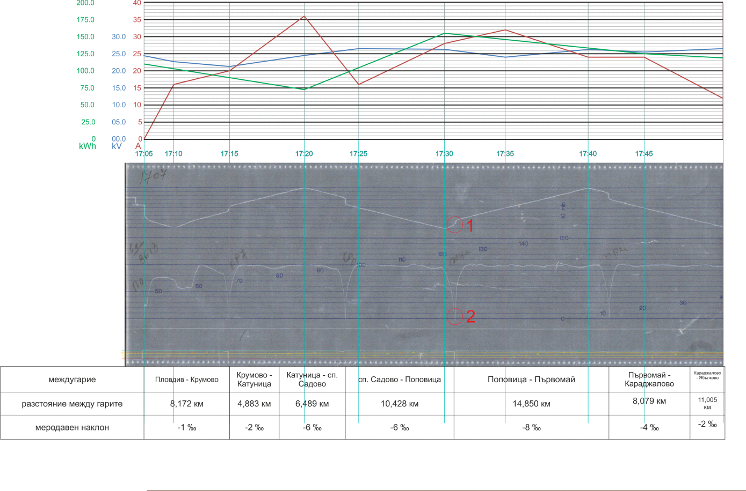
От гара Садово отново влакът достига максимална скорост 100 км/ч, като така изминава почти цялото междугарие в продължение на 7 минути. В гара Поповица влакът пристига в 17:31 часа, като спирането първоначално е служебно, последвано от кратко пълно разхлабване, като впоследствие е приложено екстрено спиране до пълно установяване на влака в гарата. На този участък от лентата се наблюдава изместване на графиките на скоростта и времето от около 1 mm, което се дължи на принудително механично изместване на механизма, най-вероятно поради отваряне на апарата за проверка. След престой от 1 минута влакът заминава от гарата в 17:32 часа.
Фиг. 8
От гара Поповица влакът отново увеличава скоростта си до 100 км/ч и така изминава междугарието Поповица – Първомай за 9,5 минути. В гара Първомай пристига в 17:42 часа и след престой от 1 минута потегля по маршрута си в 17:43 часа.
От гара Първомай скоростта на влака се покачва до 100 км/ч и така изминава следващото междугарие до г. Караджалово.
В този участък не са отбелязани сривове в напрежението в контактната мрежа, като стойностите му се изменят от 21 250 V в 17:15 часа до 26 425 V в 17:25 часа. Стойностите на консумирания от контактната мрежа ток се изменят от 0 А в 17:05 часа до 36 А в 17:20 часа (фиг. 8).
От гара Първомай до гара Димитровград влакът се движи без спиране и без да използва АВС, като поддържа скорост на движение 100 км/ч през цялото време. За първи път спирачката е използвана 600 метра преди входния сигнал на г. Димитровград в 18:02 часа, когато скоростта на влака е 95 км/ч, като тя е започнала да намалява от 100 км/ч около 750 метра преди това. Задържането е с 1 bar от 5,00 до 4,00 bar, след което е последвало пълно разхлабване на спирачката. Скоростта започва да намалява доста по-стръмно. 200 метра преди входния сигнал отново е задействана АВС, като този път задържането е по-кратко и налягането в ГВП е намалено с 0,5 bar. Скоростта намалява до 38 км/ч и влакът изминава 900 метра, намалявайки плавно до 35 км/ч. Отново е задействана АВС, изпускайки 1,2 bar от ГВП, което довежда до намаляване на скоростта до нула и установяване на влака в г. Димитровград в 18:04 часа. След престой от 2 минути локомотивът извършва няколко маневрени придвижвания за прегариране и обръщане на посоката на движение, при които скоростта не превишава 40 км/ч.
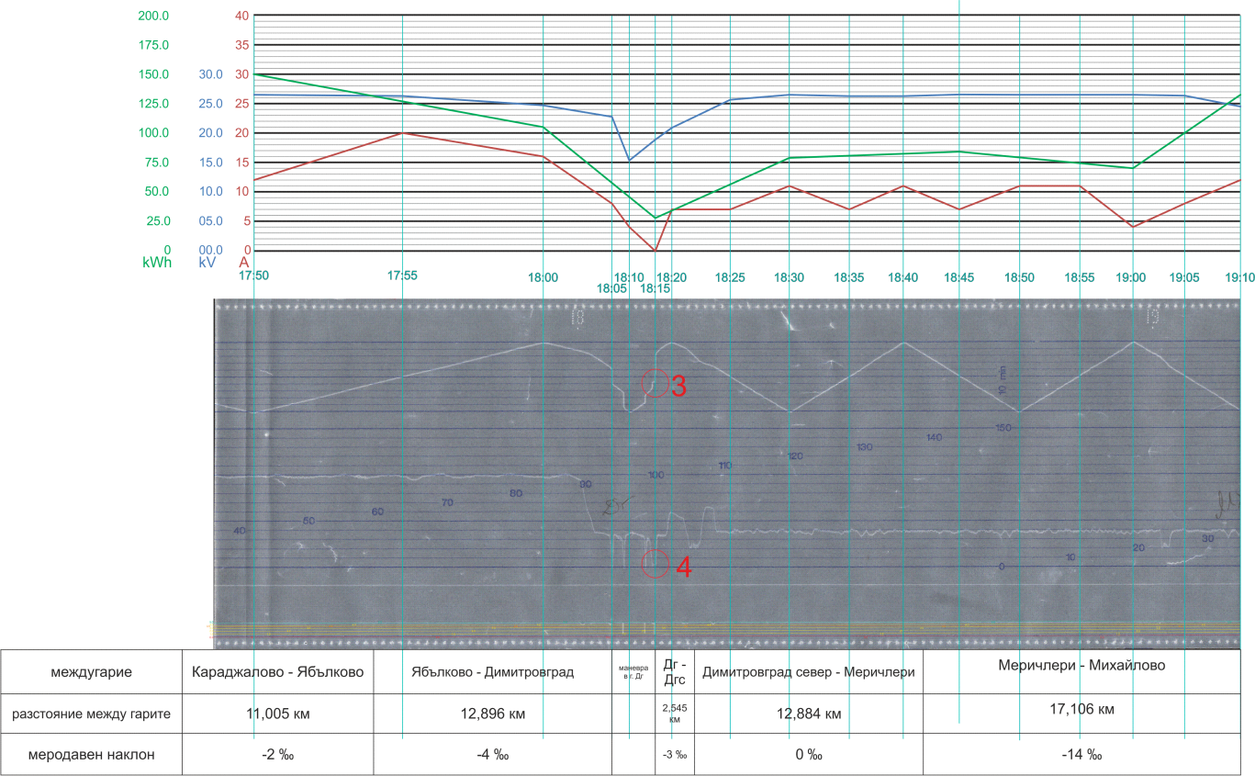
В 18:18 часа влакът заминава от г. Димитровград в посока Димитровград-север, ускорява до 35 км/ч и се движи така следващите 500 метра в продължение на 1 минута, след което ускорява допълнително до 60 км/ч и започва да намалява плавно до 52 км/ч от естественото съпротивление и допълнително до 30 км/ч след задържане на АВС с 0,5 bar. Влакът изминава 600 метра със скорост между 30 и 35 км/ч в продължение на 1,5 минути. Следва ново ускоряване до 65 км/ч, като с тази скорост влакът изминава 500 метра в продължение на 40 секунди и ново намаляване на скоростта до 40 км/ч след задържане с 0,5 bar от ГВП. С тази скорост с малки отклонения влакът се движи по протежение на целия участък до гара Михайлово, където се установява в 19:10 часа. В разглеждания участък напрежението се изменя от 15 250 V в 18:10 часа до 26 600 в 18:45 часа, а консумираният ток е в границите от 0 А в 18:15 часа до 20 А в 17:55 часа (фиг. 9).
Фиг. 9
Влакът потегля от гара Михайлово в 19:11 часа и бързо ускорява до 100 км/ч, след което плавно намалява до 80 км/ч без да е използвана спирачка, и отново ускорява до 100 км/ч. В интервала от 90 до 100 км/ч се забелязва вертикална линия на линията на скоростта, която слиза до 10 км/ч, скача до 100 км/ч и отново се възстановява нормалната линия на отчитане на скоростта на движение на влака (фиг. 10, поз. 5). В този времеви интервал е отчетена максимална стойност на тока – 52 А, което може да е причина за този срив. След това влакът поддържа скорост от 100 км/ч до 4 km преди установяването му в гара Стара Загора, когато тя започва плавно да намалява от естественото съпротивление до достигане на 88 км/ч, след което е извършено служебно задържане с изпускане на 1,0 bar от ГВП до намаляването ѝ до 40 км/ч. Следва колебание на скоростта между 40 и 30 км/ч и ново кратко задържане с 0,7 bar, което води до намаляване до 0 км/ч и установяване на влака в гарата в 19:28 часа. След престой от 1,5 минути влакът потегля от гара Стара Загора в 19:29 часа.
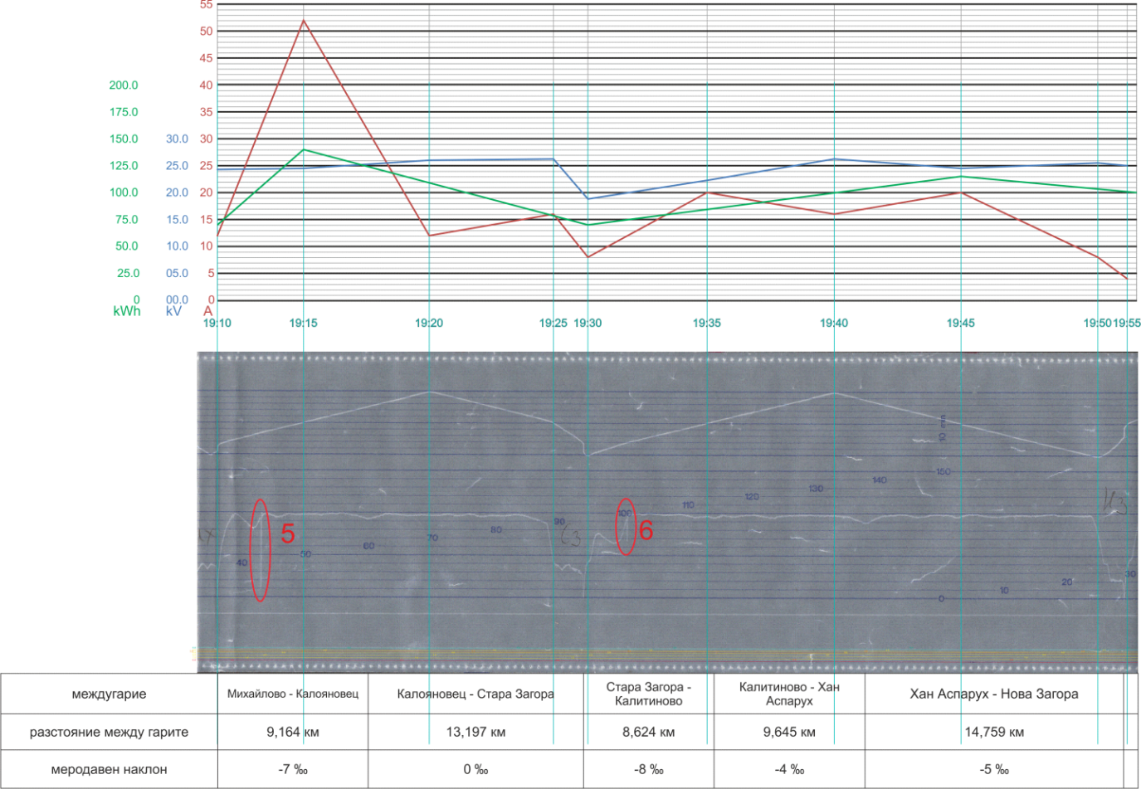
Влакът ускорява движението си много рязко до 40 км/ч, след което ускорението му леко намалява, отново се увеличава до достигане на 75 км/ч, следва намаление на скоростта до 65 км/ч и отново се ускорява до 100 км/ч. Необходимо е да се отбележи, че и тук се наблюдава отбелязването на вертикална линия в линията на скоростта, която в случая достига само до 68 км/ч и отново линията се възстановява (фиг. 10, поз. 6). След това влакът поддържа скорост на движение от 100 км/ч до 2 km преди установяването му в гара Нова Загора, след което започва намаляване на скоростта чрез използване на АВС, извършено на степени: отначало налягането е намалено с 0,4 bar, след това с още 0,3 и с още 0,3 до достигане на налягане 4,0 bar в ГВП. След това спирачката е разхлабена напълно, което е дало възможност скоростта да се задържи на 40 км/ч и след ново задържане скоростта намалява до 20 км/ч. Последното задържане е установило влака в гара Нова Загора в 19:53 часа. В разглеждания участък токът се изменя от 52 А в 19:15 часа (максимална стойност за цялото пътуване) до 4 А в19:55 часа. Напрежението от своя страна се изменя от 18 775 V в 19:30 часа до 26 125 V в 19:40 часа (фиг. 10).
Фиг. 10
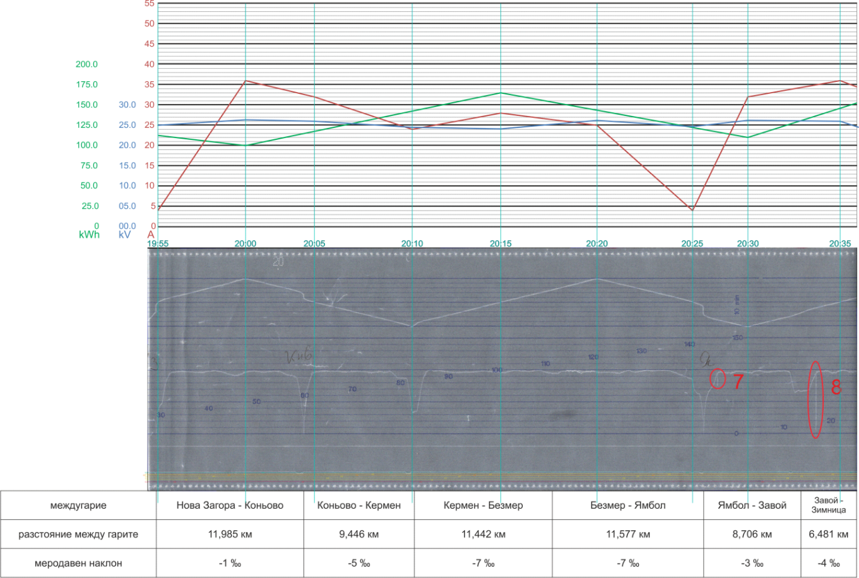
Влакът потегля от гара Нова Загора в 19:44 часа и първоначално с голямо ускорение достига скорост 40 км/ч, като по този начин изминава 400 м за преминаване през изходните стрелки на гарата (фиг. 11). За около 1 min градиентът на скоростта намалява, след което отново нараства до достигане на скорост 100 км/ч. При движението в междугарието Нова Загора – Коньово скоростта се изменя между 100 км/ч и 90 км/ч до 2000 м преди гара Коньово в 20:02 часа, откъдето скоростта започва плавно да намалява, очевидно от естественото съпротивление, защото не е използвана влаковата спирачка. След движение в продължение на 1200 m, изминати за 1 min, в 20:03 часа локомотивният машинист предприема служебно задържане с АВС, като изпуска от ГВП 1,0 bar от 5,00 до 4,00 bar, след което се наблюдава частично разхлабване с 0,6 bar до 4,6 bar и ново служебно задържане с 0,6 bar, последвано от пълно разхлабване, довело до окончателното спиране на влака в гара Коньово. След престой от 1 min влакът заминава от г. Коньово в 20:04 часа, ускорява до 98 км/ч и с тази скорост изминава почти цялото междугарие Коньово – Кермен. На 2000 м преди гара Кермен скоростта намалява от 98 на 88 км/ч поради движение по инерция без използване на АВС в продължение на 600 м, след което в продължение на 700 м се движи със скорост 88 км/ч и в 20:09 часа след намаляване на налягането в ГВП с 1,0 bar скоростта на влака намалява до 33 км/ч и така изминава 500 м до преминаване през изходните стрелки на гара Кермен, след което отново ускорява до 100 км/ч, като поддържа тази скорост в междугарията Кермен – Безмер и Безмер – Ямбол до 2700 м преди гара Ямбол. В 20:23 часа локомотивът преминава в движение по инерция, вследствие на което скоростта плавно започва да намалява и след 1800 м в 20:24 часа достига скорост 85 км/ч. В този момент машинистът задейства АВС, като изпуска 0,8 bar от ГВП, и след 250 м извършва пълно разхлабване, като възстановява работното налягане в ГВП. Тези негови действия водят до намаляване на скоростта, която първоначално по-бързо, а след това по-плавно след 800 m достига 60 км/ч в 20:25 часа, при което отново е задействана АВС, налягането в ГВП първоначално е намалено с 0,5 bar, а след това с още 0,5 bar до 4,00 bar, като по този начин скоростта на влака е намалена до нула и в 20:26 часа той се установява в гара Ямбол (фиг. 11). В участъка токът достига максимална стойност от 36 А в 20:00 часа в междугарието Нова Загора – Коньово и минимална 4 А в 20:25 часа малко преди гара Ямбол, когато локомотивът се движи в спирачен режим за намаляване на скоростта на движение. В същия участък напрежението се изменя от 24100 в 20:15 до 26250 V в 20:25 часа.
Фиг. 11
След престой от 1,5 min влакът потегля и ускорява до 98 км/ч, като при скорост от 95 км/ч линията на скоростта отново пада вертикално надолу до 75 км/ч и мигновено отново възстановява предишната си стойност (поз. 7 на фиг. 11). След това скоростта запазва стойността си в рамките на 96-99 км/ч в продължение на 3500 м, когато е задействана АВС и скоростта намалява до 65-67 км/ч в продължение на 1000 м за преминаване през гара Завой, след което отново ускорява до 98 км/ч. При скорост от 95 км/ч отново се наблюдава вертикален пад на линията на скоростта, който достига до 5 км/ч и след това се възстановява до реалната скорост на движение – 98 км/ч (поз. 8 на фиг. 11).
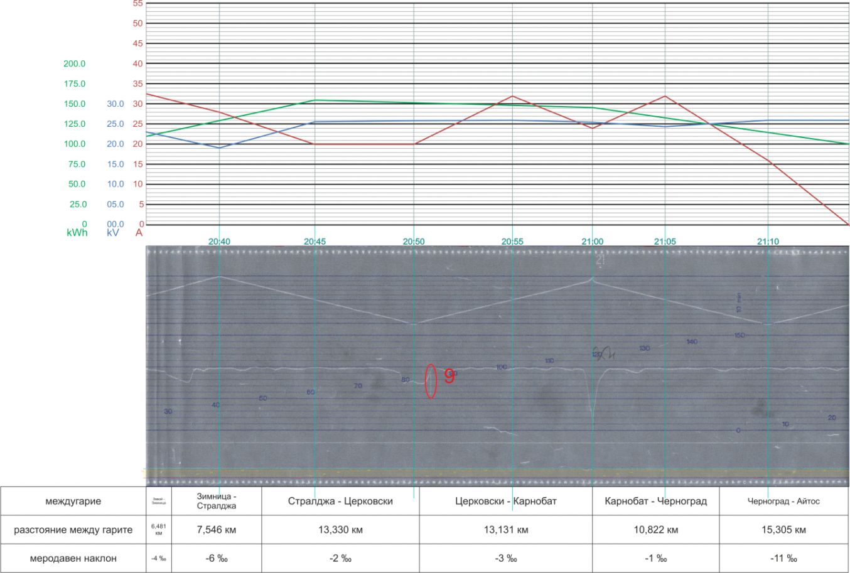
Влак 8613 намалява плавно скоростта си до 92 км/ч на 600 м преди гара Зимница в 20:36 часа, след което следва по-рязко намаляване до 75 км/ч при преминаване през гара Зимница в продължение на 1900 м в 20:38 часа без използване на АВС и в продължение на 500 m отново ускорява до 98 км/ч. Движейки се със скорост между 95 и 100 км/ч влакът изминава междугарията Зимница – Стралджа и Стралджа – Церковски. На разстояние 3400 м преди гара Церковски в 20:48 часа скоростта плавно започва да намалява от естественото съпротивление без използване на АВС, т.е. локомотивът се движи по инерция. В този режим на движение влакът изминава 1600 м и на разстояние 1800 м преди гара Церковски в 20:49 часа локомотивният машинист задейства АВС, като намалява налягането в ГВП с 0,5 bar. Това води до намаляване на скоростта до 82 км/ч. След 200 м спирачката е разхлабена, но скоростта продължава да намалява до 75 km/h и така, колебаейки се между 75 и 78 км/ч влакът преминава транзитно през гара Церковски. 1000 м след приемното здание на гарата влакът отново ускорява и достига скорост 99 км/ч. Така, изменяйки скоростта си между 95 и 100 км/ч влакът изминава междугарието Церковски – Карнобат. На 1300 м от приемното здание на гара Церковски в 20:50 часа при скорост 93 км/ч за последен път се наблюдава пад на линията на скоростта, който достига до 56 км/ч и отново почти мигновено се възстановява (поз. 9 на фиг. 12). Влакът изминава разстоянието Церковски – Карнобат нормално, като се движи със споменатите по-горе скорости до 650 м преди гара Карнобат, където машинистът задържа, като намалява налягането в ГВП с 1,0 bar. Това води до намаляване на скоростта до 60 км/ч. В този момент машинистът започва да разхлабва АВС, но скоростта продължава да намалява със същото темпо до пълното разхлабване на спирачката, т.е. до достигане на 40 км/ч, което продължава още 100 м. След пълното разхлабване скоростта намалява с по-бавно темпо и след още 100 м достига 30 км/ч. Следва ново задържане с 0,7 bar, което води до ново намаляване на скоростта до 0 км/ч и в 21:00 часа влакът се установява в гара Карнобат.
Фиг. 12
След престой от 1 min влак 8613 потегля от гара Карнобат и след 1200 м за 1 минута развива скорост 98 км/ч (фиг. 12). Влакът изминава междугарията Карнобат – Черноград и Черноград – Айтос със скорост между 90 и 100 км/ч и без машинистът да използва автоматичната влакова спирачка за регулиране на скоростта, въпреки че надлъжният наклон на пътя в междугарието Черноград – Айтос е -11 ‰ (фиг. 12). Именно поради рязкото намаляване на надлъжния наклон скоростта започва да намалява 1300 м преди гара Айтос от 100 на 90 км/ч в продължение на 700 m в 21:17 часа. 600 м преди гара Айтос машинистът задейства АВС, като изпуска 1,0 bar от ГВП от 92 км/ч и след частично разхлабване до 4,6 bar и ново задържане до 4,0 bar (100 m преди г. Айтос) влакът се установява в гара Айтос в 21:17 часа. След престой от 1 минута влак 8613 заминава от гара Айтос в 21:18 часа и в продължение на 1100 м в 21:19 часа развива 100 км/ч. Междугарията Айтос – Българово и Българово – Дружба са изминати със скорост между 92 и 100 км/ч.
1900 м преди гара Дружба машинистът задейства АВС, като изпуска 0,85 bar от ГВП, което води до намаляване на скоростта от 100 до 60 км/ч в продължение на 600 м, след което следва пълно разхлабване и скоростта започва да намалява с доста по-плавно темпо от 60 до 55 км/ч в продължение на 1750 м при преминаване транзит през гара Дружба. 21:30 часа машинистът започва да набира позиции и влакът започва да увеличава скоростта си от 55 до 60 км/ч. Точно в този момент машинистът е усетил (по неговите обяснения) мирис на изгоряла кабелна изолация и е забелязал, че машинното помещение е изпълнено с гъст черен дим и излиза огън от двете страни на локомотива. Скоростта на локомотива започва плавно да намалява от 60 до 40 км/ч в продължение на 4100 м. В този момент машинистът набира позиции и скоростта се увеличава до 48 км/ч след 800 м. Следва намаляване на скоростта до 40 км/ч в продължение на 200 м от естественото съпротивление без използване на спирачката. От тази скорост машинистът задържа с АВС, като изпуска 0,7 bar от ГВП. В 21:37 часа влакът се установява в гара Долно Езерово след задържане с АВС. Лентата е свалена в 0:00 часа на 05.05.2018 година (фиг. 12).
При пътуването на влак 8613 от гара Ямбол до гара Долно Езерово в интервала от 20:25 до 21:40 часа напрежението в контактната мрежа се изменя между 26 200 V (в 20:30 часа) и 0 V (в 21:40 часа). Други високи стойности на напрежението, измерени в този участък са 26 050 V (в 20:35 и 20:55 часа), 26 125 V (в 21:25 часа), 25 925 V (в 20:50 часа), 25 950 V (в 21:10 часа) и 25 900 V (в 21:15 часа). Друга ниска стойност на напрежението е 4850 V, измерена в 21:35 часа, преди изключване на напрежението в контактната мрежа поради настъпило късо съединение в локомотива, т.е. точно преди установяване на влака в гара Долно Езерово. В същия интервал на пътуване измерените високи стойности на тока са 36 А (в 20:35 часа) и 32 А (в 20:30, 20:50 и 21:05 часа), а най-ниските са 0 А (в 21:15, 21:35 и 21:40 часа) и 4 А (в 20:25, 21:25 и 21:30 часа). Консумацията на електроенергия е най-висока в 20:45 часа (155 kWh) и най-ниска в 21:40 часа (2 kWh).
14.3. Изводи – непосредствени и основни причини за произшествието допълнителни фактори свързани със техническото състояние на подвижния състав.
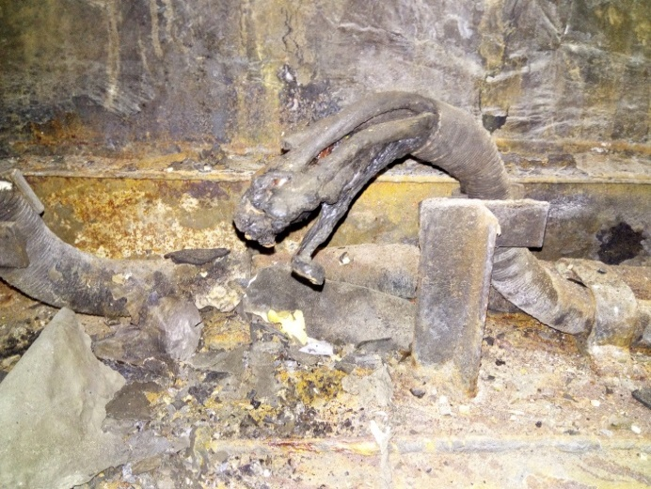
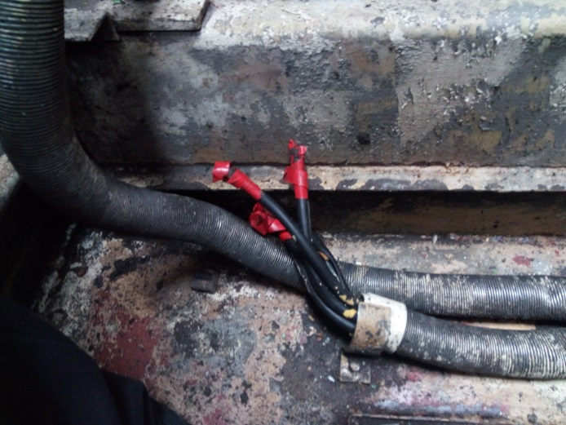
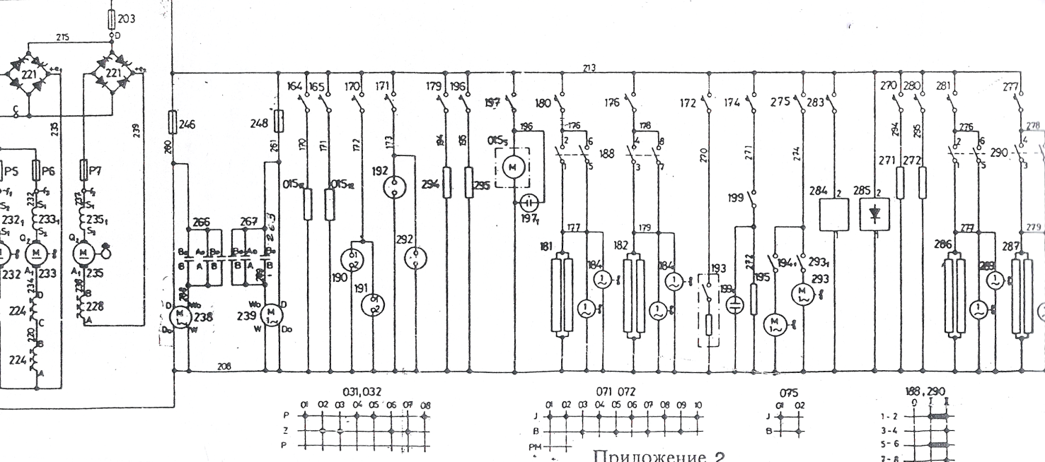
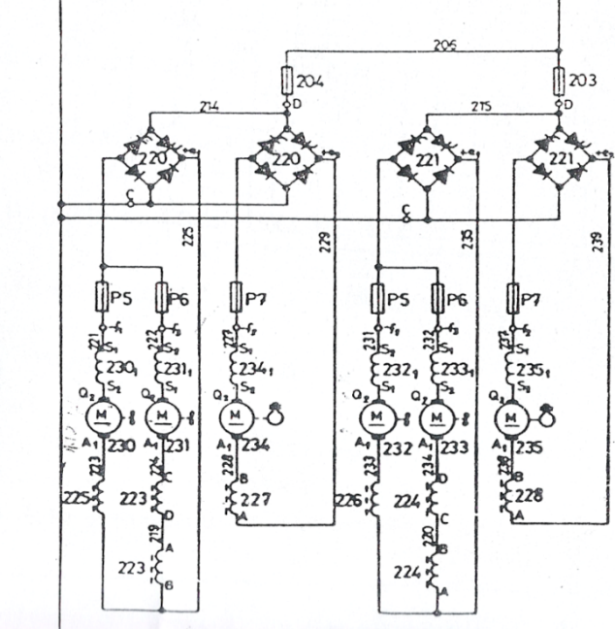
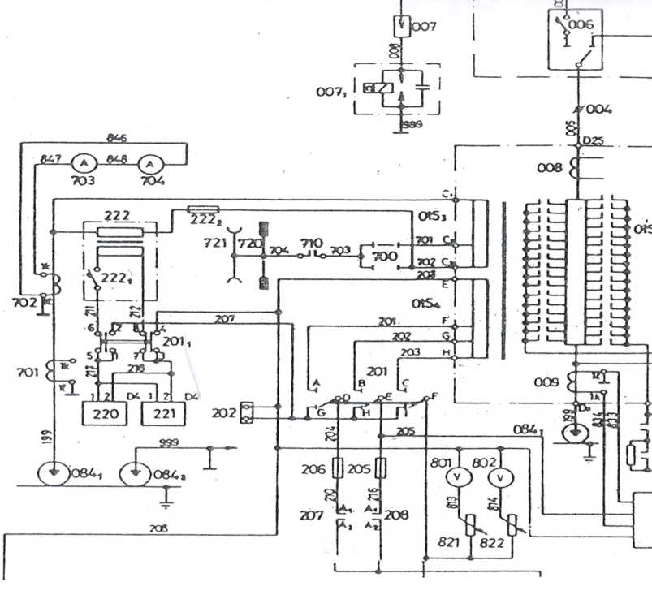
Вследствие на направените изследвания, измервания и анализи на техническата документация за състоянието на локомотива, Комисията за разследване стигна до извода, че на локомотива не са извършвани своевременно плановите ремонти на основните агрегати, машини и възли. Занижено е качеството на извършваните ремонти, поради неосигурени резервни части. Установи се превишаване на километрите за междуремонтните пробези, които нарушават нормалната работа на локомотива и схемата на извършване на плановите ремонти. Персоналът в ремонтната дейност при Локомотивно депо Горна Оряховица не е с необходимата професионална квалификация.
Фиг. 17
Фиг. 16
Фиг. 15. Принципни схеми на силовите вериги на спомагателните машини
Фиг. 14. Принципни схеми на силовите вериги на спомагателните машини
Фиг. 13. Принципна схема на силовите вериги на локомотив серия 44
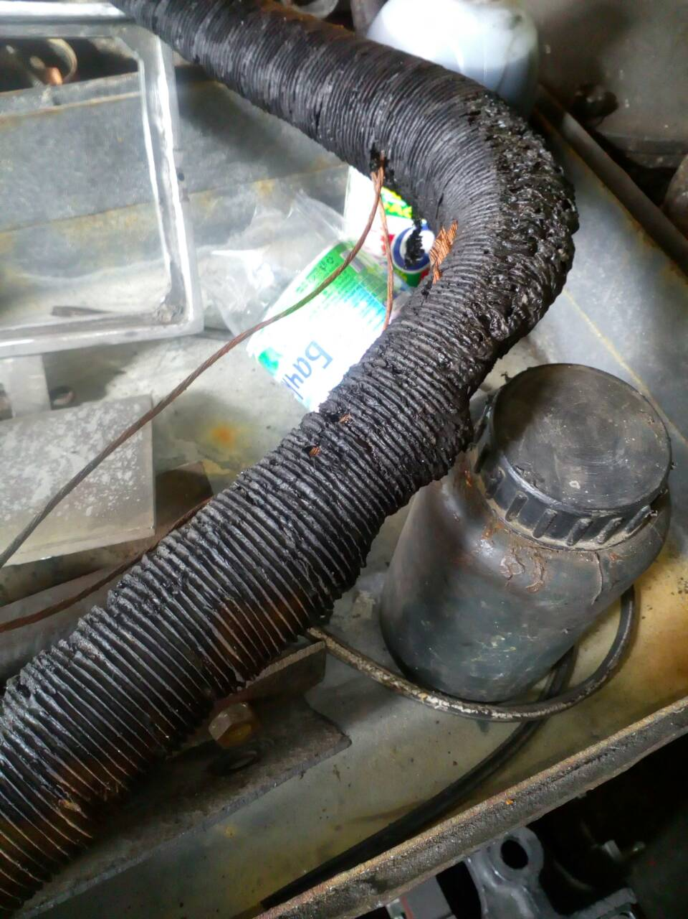
Извършено е преустройство на локомотива, при което са прекъснати действията на маслената помпа (015₁₅), осигуряваща циркулацията на маслото в АТП и на два броя нагреватели (015₁₂) за подгряване на маслото в АТП. Захранващите проводници 196, 170 и 171 са прекъснати откъм страната на маслената помпа и нагревателите и са изолирани с изолационна бандажна лента, но от страната на автоматичните предпазители 197, 164 и 165 със стойности 15А, които се намират в кабината на локомотива, не са прекъснати при извършеното преустройство (фиг. 15). На Комисията не беше предоставена документация за извършеното преустройство, кога и къде е извършено.
Фиг. 19
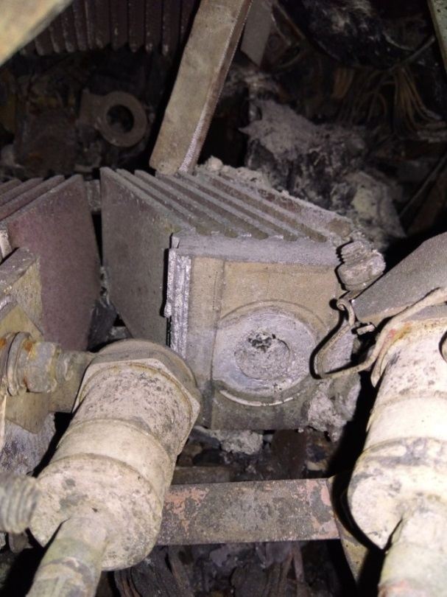
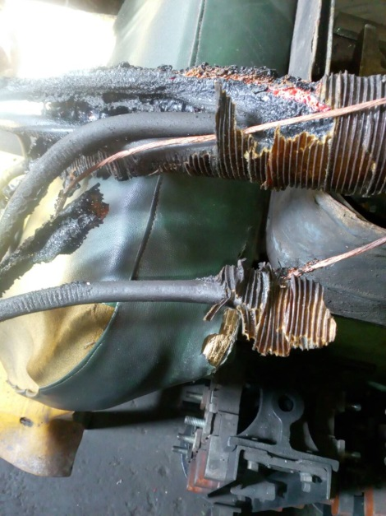
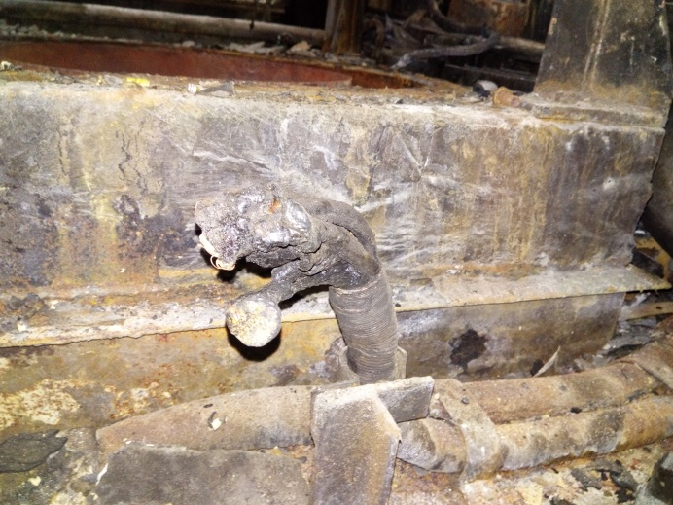
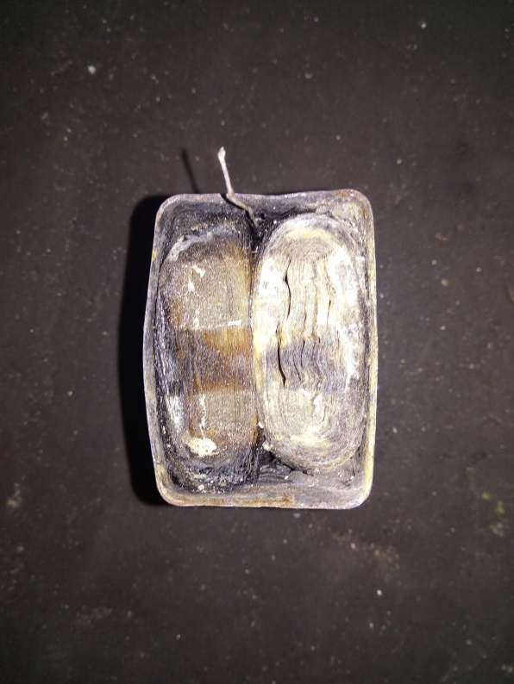
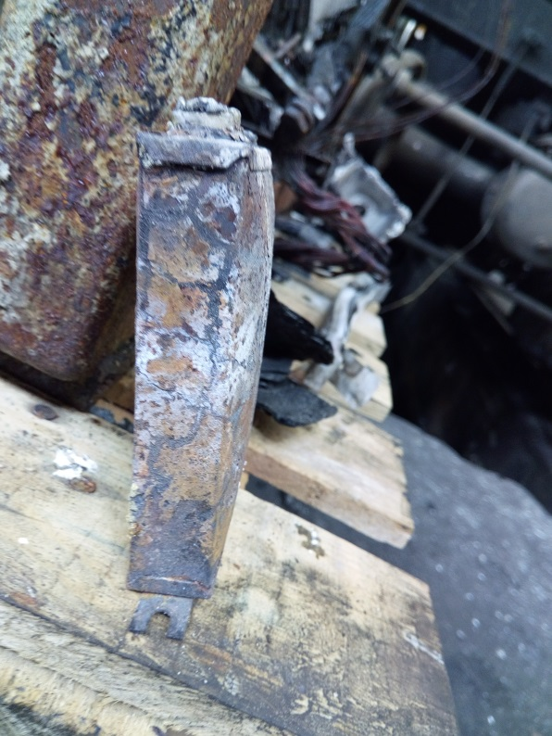
Непосредствена причина за възникване на пожара е преходното късо съединение, настъпило между изолираните проводници и корпуса на локомотива (срязани и недобре изолирани краища на проводниците при ремонта – фиг. 16), вследствие на вибрациите, възникнали по време на експлоатация на локомотива. Поради тази причина, изолираните краища на тези проводници (които са срязани и ненадеждно изолирани при ремонта) са осъществили допир с корпуса на локомотива, вследствие на нарушена диелектрична якост на изолацията (фиг. 17 и 18). При това многократно контактуване на проводниците с корпуса на локомотива е възникнало преходно късо съединение, поради включени предпазители в кабината на локомотива. През тях е протекъл ток с голяма стойност, който е предизвикал нагряване и стопяване на изолацията, но недостатъчен, за да задейства автоматичните предпазители. Това довежда до пад на напрежението във веригите за захранване на спомагателните машини (вентилатори, компресори и др.), което от своя страна, е довело до увеличаване на тока и допълнително топлинно натоварване в токоизправителните блокове на спомагателни машини (220 и 221). Двата изправителни блока на спомагателните машини се захранват от една и съща намотка на трансформатора (015₄) – изводи E, F, G, H (фиг. 13, 14). Допълнително потвърждение на тази версия е фактът, че температурата на снопа кабели се е повишила отвътре, а не от огъня отвън (фиг. 20, 21).
Фиг. 21
Фиг. 20

Фиг. 18
Фиг. 23
Фиг. 22
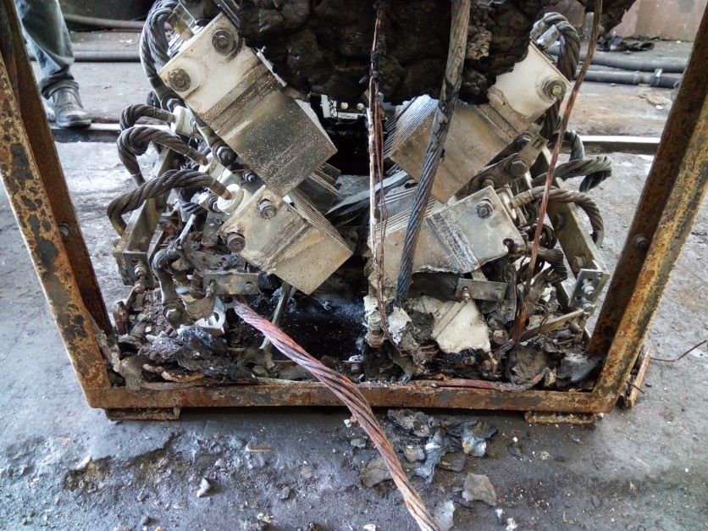
Основни причини за произшествието са продължителната работа на локомотива с понижено напрежение във веригите за спомагателните машини и протекли токове с големи стойности в двата токоизправителни блока, поради преходното късо съединение, настъпило между изолираните проводници и корпуса на локомотива. Поради тази причина е настъпил пробив в някои от елементите (тиристори, диоди и др. – фиг. 21, 22), които са работили с голям ток и без охлаждане. Вследствие на повишената температура в кондензаторите за предпазване от комутационни пренапрежения се е повишила температурата на електролита в тях. Това е довело до разхерметизиране на металните им корпуси и до разпръскване на електролита върху нагретите елементи на двата изправителни блока, което е довело до едновременно възпламеняване и разрастване на пожара като катализатор на огъня (фиг. 23, 24).
Фиг. 24

15. Препоръки с цел недопускане на произшествия от подобен характер.
Във връзка с изискванията на чл. 94, ал. 1 и ал. 3 от Наредба № 59 от 5.12.2006 г. с цел подобряване на безопасността в железопътния транспорт, ИА „Железопътна администрация” да разпореди на БДЖ „Пътнически превози” ЕООД да въведе в изпълнение дадените препоръки за безопасност:
- С препоръка № 1 се предлага да се изготви техническа документация с цел уеднаквяване на извършените преустройства, свързани с АТП в електрически локомотиви серии 44 и 45 и прилежащите към него елементи;
- С препоръка № 2 се предлага да се осигури контролиран достъп до апаратите за принудително включване на главен въздушен прекъсвач (ГВП);
- С препоръка № 3 се предлага по време на извършване на ТП да се завиши контролът по проверка изправността на пожароизвестителната инсталация (ПИИ) на електрическите локомотиви серия 44 и 45.
Във връзка с изискванията на чл. 94, ал. 4 от Наредба № 59 от 5.12.2006 г. за управление на безопасността в железопътния транспорт, адресатите по препоръки писмено да уведомят ръководителя на специализираното звено за разследване на произшествия и инциденти в МТИТС за изпълнението на дадените препоръки.

София 30 януари 2019 г.

Председател:
д-р инж. Бойчо Скробански
Ръководител на СЗРПИЖТ в МТИТС

